在线缴费流程
特别提醒：1、建议使用ie8或以上版本ie浏览器或Chrome内核浏览器；2、本次缴费使用建设银行银行卡（需开通网银）或微信扫码支付； 3、每一步核对确定网址、界面和相关提示信息； 4、本次缴费涉及两次：报名费和培训费，报名费的收费编号为：SJKH202103BM，培训费的收费编号为：SJKH202103PX 。（缴费时一定要准确填写收费编号）

步骤 | 图标或网址 | 操作说明 | 注意事项 | 备注
1 | http: cjjf.njau.edu.cn | 缴费网站，使用准考证号和姓名进入系统登录 |  | 收费编号参见上文的特别提醒
2 | 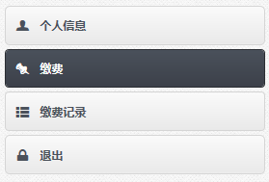 | 点击左侧“缴费”菜单进入缴费页面，点击相应“缴费项目”右侧按钮 | 请注意核对金额
3 |  | （1）核对系统自动关联的个人信息；  （2）填写报名信息；  （3）点击“提交订单”按钮。 | 请谨慎填写报名信息，并做好记录
4 | 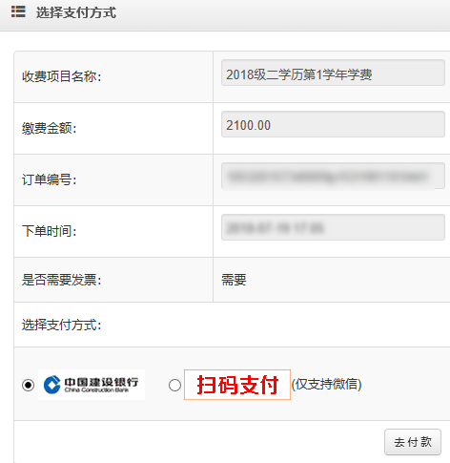 | （1）核对信息；  （2）选择支付方式；  （3）点击“去付款”按钮进行支付操作 | 如果选择微信扫码支付，微信零钱或关联银行卡需具有足够金额
5 | 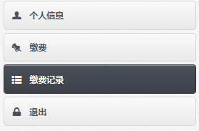 | 缴费成功后，点击左侧“缴费记录”菜单，查看缴费信息。
6 |  | 报名费缴费成功后，退出返回登录界面，进行培训费的缴费。 |  | 需退出再重新登录

